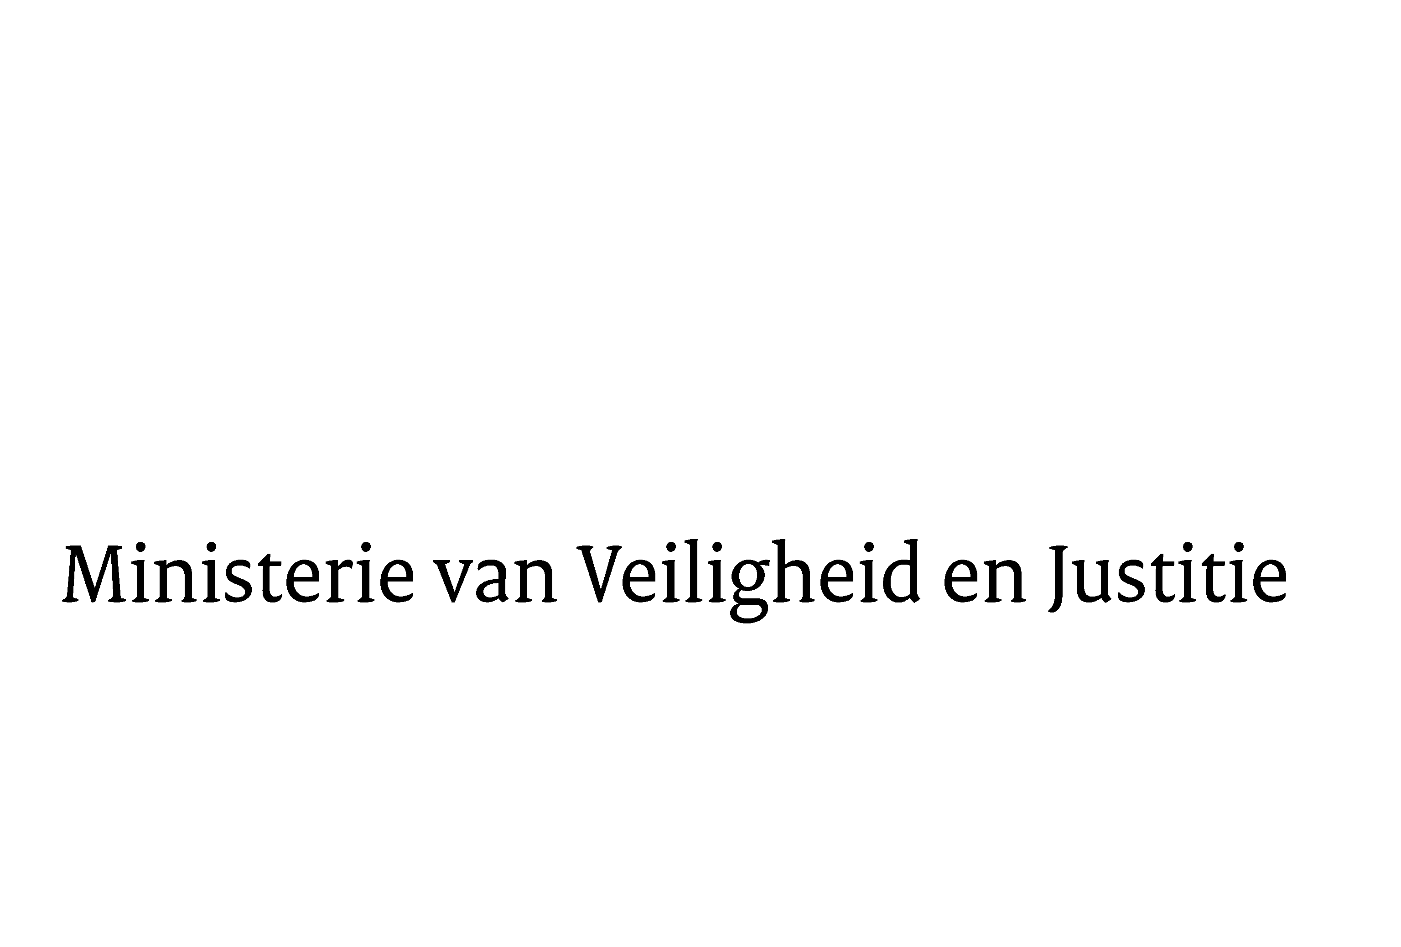
> Retouradres Postbus 20301 2500 EH Den Haag
Aan de Voorzitter van de Tweede Kamer
der Staten-Generaal
Postbus 20018
2500 EA DEN HAAG

Datum | 6 september 2011
Onderwerp | Wetsvoorstel tot wijziging van de Wet op het notarisambt in verband met de invoering van een informatieplicht ten aanzien van gegevens betreffende de bijzondere rekening, bedoeld in artikel 25 van die wet (informatieplicht derdengeldenrekening notariaat)

Directoraat-Generaal Wetgeving, Internationale Aangelegenheden en Vreemdelingenzaken
Directie Wetgeving

Schedeldoekshaven 100
2511 EX Den Haag
Postbus 20301
2500 EH Den Haag
www.rijksoverheid.nl/justitie

Ons kenmerk
5708726/11/6

Bijlagen
1

Bij beantwoording de datum en ons kenmerk vermelden. Wilt u slechts één zaak in uw brief behandelen.

Hierbij bied ik u de nota naar aanleiding van het verslag inzake het bovengenoemde voorstel van wet aan.

De Staatssecretaris van Veiligheid en Justitie,

F. Teeven

